Concurrentie onderzoek
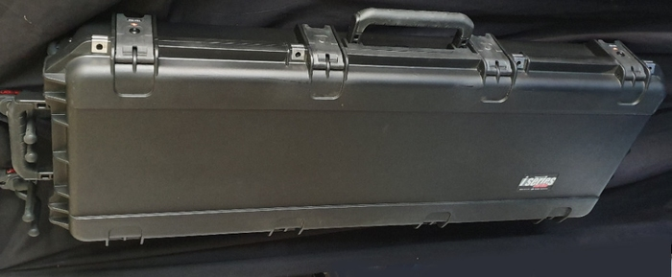
Stevig, beschermend, duurder, professionele look, niet heel mooi
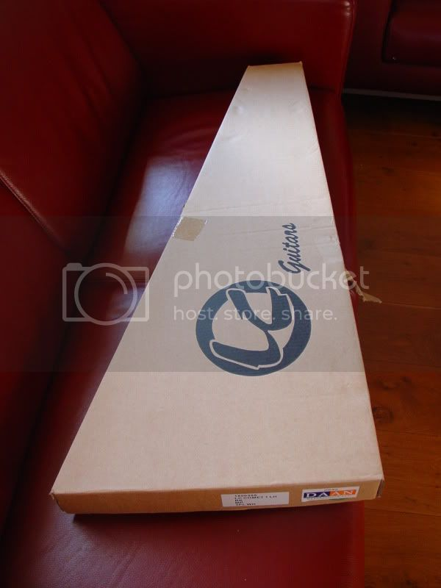
Goedkoper, minder beschermend, niet erg aantrekkelijk
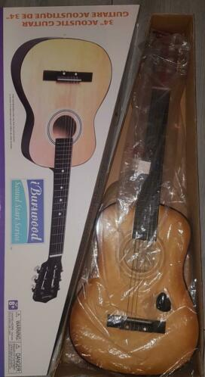
Goedkoop, iets aantrekkelijker voor jongere doelgroep, Goedkope look
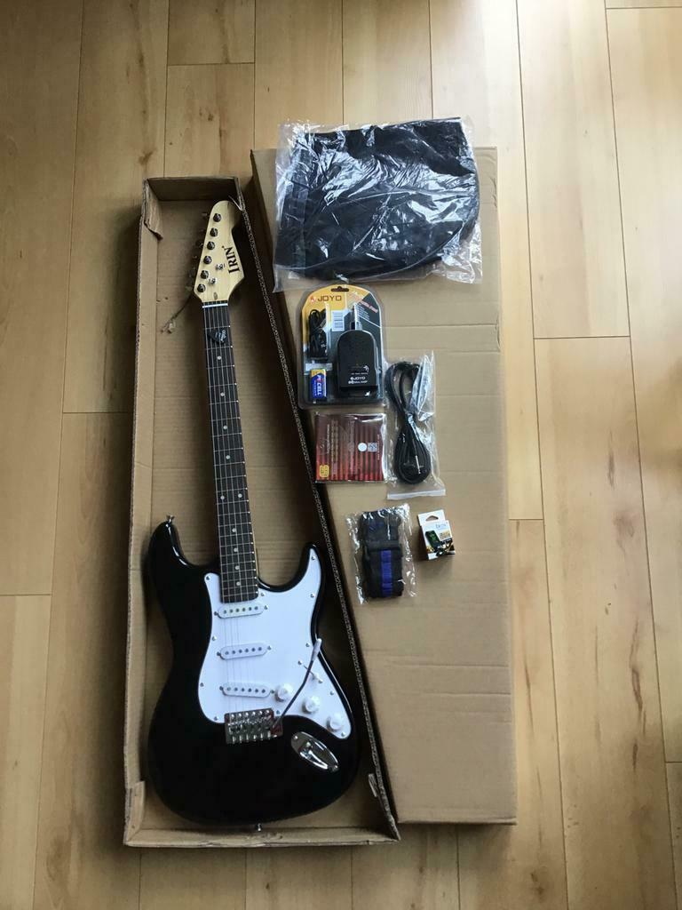
Weinig beveiliging, simpel, goedkoop
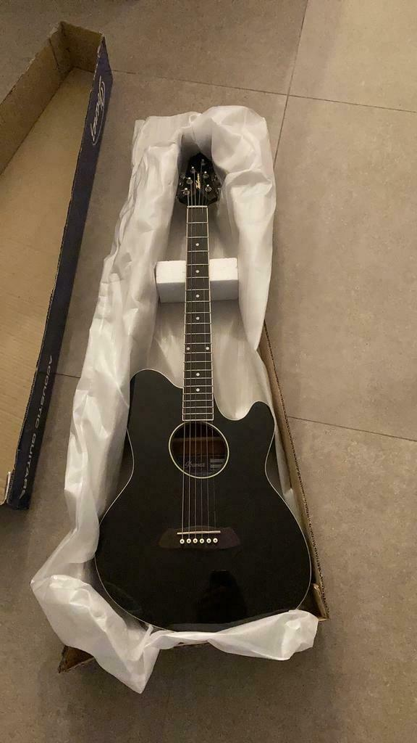
Goedkoop, meer beveiliging, weinig ruimte voor meer onderdelen

